VECTORYN AI
KONCEPT PROJEKTU PRE FINANCOVANIE EÚ
Riadení autonómni AI agenti pre európsky priemysel
Vízia projektu
Vectoryn AI je enterprise platforma pre riadených autonómnych AI agentov v priemyselnom prostredí. Prepája podnikové a prevádzkové znalosti, AI modely, nástroje a podnikové systémy tak, aby sa agenti mohli bezpečne posunúť od vyhľadávania informácií ku kontrolovanej akcii pri zachovaní ľudského dohľadu, auditovateľnosti a presadzovania politík.

STRUČNÝ PROFIL PROJEKTU
Doména | Priemyselní AI agenti / digitálna transformácia výroby
Aktuálna zrelosť | Vývoj prototypu/MVP; približne TRL 4-5 do formálnej pilotnej validácie
Cieľová zrelosť | Validovaná priemyselná platforma na TRL 6 prostredníctvom reálnych pilotov
Primárne funding cesty | Horizon Europe, EIC, Digital Europe, EuroHPC / AI Factories
Potreba partnerov | Priemyselní pilotní partneri, výskumné organizácie, AI infraštruktúrni a integrační partneri
Agenti · Znalosti · Dopad
Pripravené pre financovanie EÚ, tvorbu konzorcií a rokovania s partnermi | Október 2026

1. Priemyselná výzva
Európske výrobné podniky fungujú vo fragmentovanom informačnom a aplikačnom prostredí. Kritické znalosti sú rozptýlené medzi ERP, MES, CMMS/EAM, technickou dokumentáciou, systémami kvality, IoT platformami, databázami, tabuľkami a kolaboračnými nástrojmi. Zamestnanci musia informácie často manuálne vyhľadávať, prepájať a interpretovať ešte pred prijatím prevádzkového rozhodnutia.
Všeobecní AI asistenti riešia iba časť tohto problému. Priemyselné nasadenie vyžaduje dôveryhodný podnikový kontext, robustnú integráciu, silné riadenie identity a prístupu, sledovateľnosť, kybernetickú bezpečnosť, ľudský dohľad a jasnú governance každej akcie vykonanej AI agentom.
Jadrový problém
Skutočná priemyselná otázka nie je iba „Ako zaviesť generatívnu AI?“, ale „Ako bezpečne umožniť AI agentom participovať na reálnych priemyselných procesoch a podnikových workflow?“

2. Navrhované riešenie
Vectoryn AI poskytuje modulárnu platformu na nasadzovanie špecializovaných podnikových a priemyselných AI agentov. Platforma je navrhnutá ako riadená orchestračná vrstva medzi používateľmi, AI modelmi, podnikovými znalosťami a prevádzkovými systémami.
- Vrstva podnikových znalostí - riadený prístup k technickej dokumentácii, histórii údržby, postupom, štruktúrovaným dátam a prevádzkovému kontextu.
- Vrstva AI agentov - špecializovaní agenti pre údržbu, vyhľadávanie znalostí, podporu výroby, kvalitu, reporting a riadené workflow.
- Integračná a nástrojová vrstva - prístup cez MCP a API k podnikovým nástrojom a systémom, napríklad ERP, MES, CMMS, databázam a priemyselným dátovým službám.
- Vrstva governance a riadenia - identita, oprávnenia, presadzovanie politík, ľudské schvaľovanie, logovanie, auditovateľnosť a sledovateľnosť akcií.
- Flexibilná modelová vrstva - smerovanie medzi cloudovými a lokálnymi modelmi s cieľom znížiť závislosť od jediného poskytovateľa a podporiť hybridné/on-prem nasadenia.

3. Inovácia a diferenciácia
Vectoryn AI nie je pozicionovaný ako ďalší všeobecný chatbot. Jeho diferenciácia spočíva v kombinácii priemyselnej špecializácie, podnikovej interoperability, riadenej autonómie a európskych požiadaviek na dôveryhodnosť v jednej platforme.
- Priemyselní AI agenti - špecializovaní na výrobné workflow, aktíva, postupy a podnikové operácie.
- Riadená autonómia - agenti postupujú od čítania a analýzy cez odporúčanie a vyžiadanie schválenia až po vykonanie podľa rizika a politík.
- Interoperabilná európska architektúra - heterogénna IT/OT integrácia, ľudský dohľad, auditovateľnosť, flexibilita nasadenia a smerovanie medzi cloudovými a lokálnymi modelmi.

4. MVP architektúra a aktuálny smer vývoja
MVP je navrhnuté tak, aby preukázalo obchodnú hodnotu na jednom jasne zameranom priemyselnom use case a súčasne overilo základné architektonické princípy potrebné pre neskoršie enterprise nasadenie. Kombinuje aktuálny agent runtime, Vectoryn Core, MCP bridge, enterprise knowledge/RAG, funkcionalitu údržby, audit a ľudské schvaľovanie s decision gateway pre policy-aware routing.
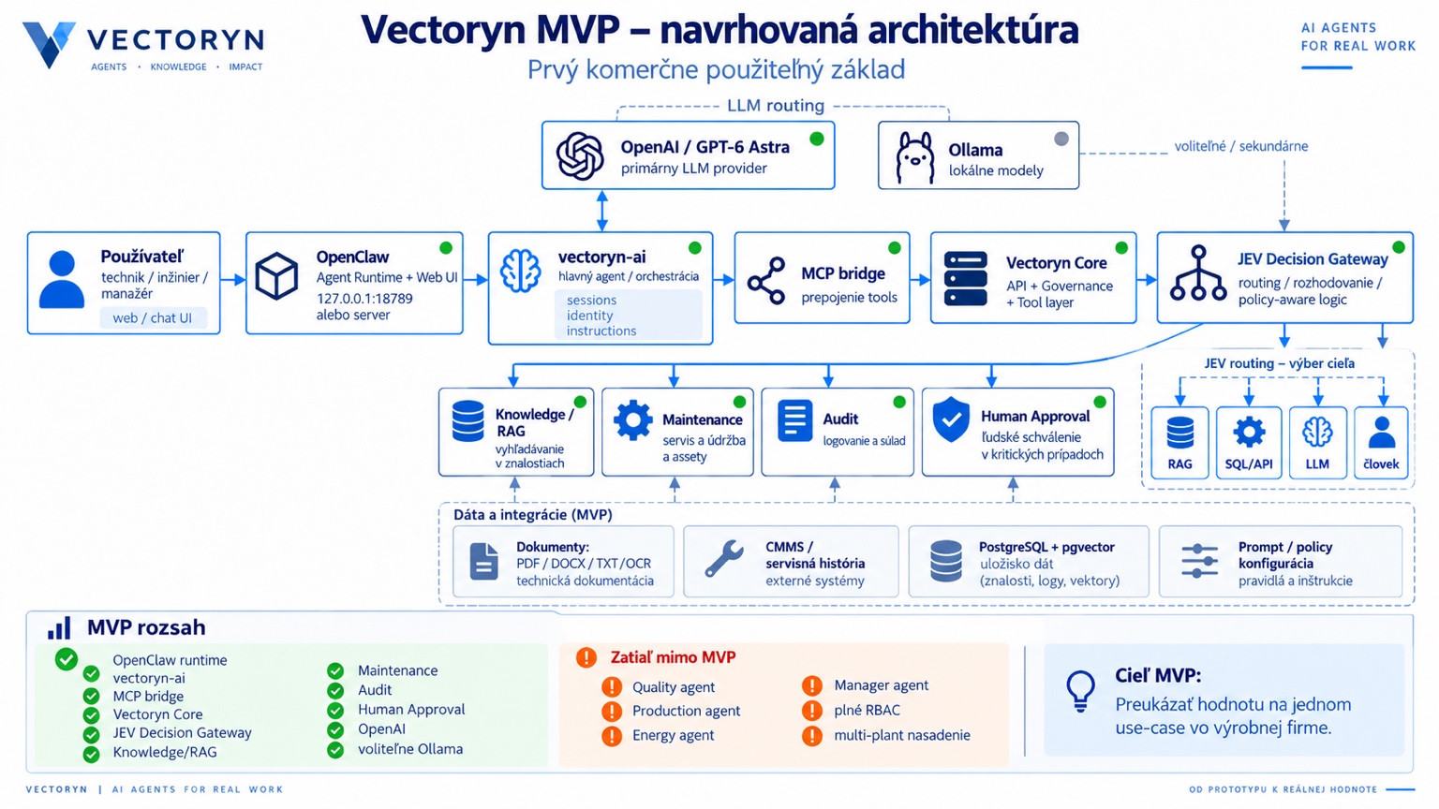
Obrázok 1. Vectoryn MVP - navrhovaná architektúra (komerčne použiteľný základ).

Zameranie validácie MVP
- Preukázať merateľnú hodnotu v jednom priemyselnom use case, prednostne v údržbe a podpore priemyselných znalostí.
- Overiť integráciu agentov s nástrojmi, riadené vyhľadávanie a rozhodovacie smerovanie zohľadňujúce politiky.
- Overiť auditovateľnosť a ľudské schvaľovanie pri kritických akciách.
- Vytvoriť opakovateľný model nasadenia prenositeľný do prostredia pilotného zákazníka.

5. Cieľová produkčná architektúra
Cieľová architektúra rozširuje MVP na multiagentovú podnikovú platformu pre výrobnú spoločnosť. Oddeľuje prístup a governance, centrálnu orchestráciu, špecializovaných agentov, runtime/model routing, podnikové systémy a dátové služby. Toto oddelenie je kľúčové pre škálovateľnosť, bezpečnosť, compliance a nezávislosť od dodávateľa.
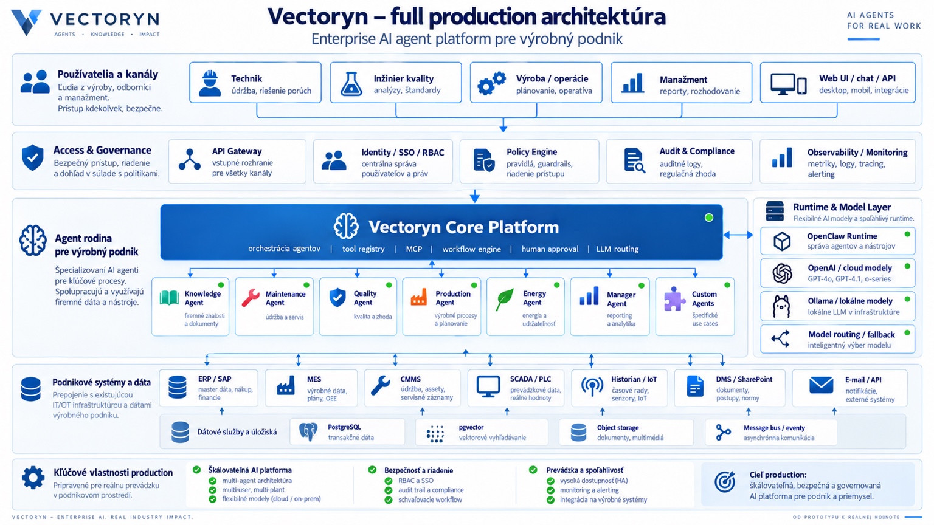
Obrázok 2. Vectoryn full-production architektúra - podniková platforma AI agentov pre výrobu.

Princípy produkčného návrhu
- Centrálna governance: API gateway, identity/SSO/RBAC, policy engine, audit/compliance a observability.
- Vectoryn Core ako orchestračná vrstva pre agentov, nástroje, MCP, workflow, ľudské schvaľovanie a LLM routing.
- Rodina špecializovaných agentov pre znalosti, údržbu, kvalitu, výrobu, energetiku, manažment a vlastné use cases.
- Integrácia s ERP/SAP, MES, CMMS, SCADA/PLC, Historian/IoT, DMS/SharePoint a externými API.
- Flexibilná runtime a modelová vrstva s cloudovými a lokálnymi modelmi vrátane routing a fallback stratégií.

6. Flagship use case a priemyselné piloty

Flagship use case: Industrial Maintenance & Knowledge Agent
Technik identifikuje problém na priemyselnom zariadení. Agent Vectoryn vyhľadá relevantnú technickú dokumentáciu, históriu údržby, predchádzajúce incidenty, interné postupy a dostupné systémové dáta a následne vytvorí odporúčanie podložené dôkazmi. Podľa rizika a politík môže systém pred spustením nadväzujúceho workflow údržby vyžiadať ľudské schválenie.

Indikatívny návrh pilotu
Pilotné prostredie | 1-2 výrobné lokality
Rozsah | Jedna rodina aktív alebo výrobná linka; workflow údržby/znalostí
Používatelia | 10-30 technikov, inžinierov a manažérov
Trvanie | 8-12 týždňov na pilot
Dáta | Technická dokumentácia, servisná história, dáta aktív, vybrané podnikové dáta
Validácia | Business KPI pred/po + technické + governance KPI

Indikatívne metriky úspechu
KPI oblasť | Kritérium úspechu
Znalosti / retrieval | Relevantné odpovede podložené dôkazmi; merateľná presnosť a úplnosť retrievalu.
Produktivita | Cieľ: znížiť čas vyhľadávania informácií pri vybraných úlohách o 50 %+
Riešenie incidentov | Cieľ: znížiť čas analýzy vybraných incidentov údržby o 30 %+
Governance | 100 % sledovateľnosť akcií agentov; povinné schválenie pri vysoko rizikových akciách.
Integrácia | Stabilné vykonávanie schválených tool/API workflow s auditovateľnými výsledkami.

7. Európska strategická relevancia
- Urýchľuje prijatie dôveryhodnej AI v európskych výrobných a strojárskych podnikoch.
- Podporuje human-centric a riadené nasadenie AI namiesto netransparentnej autonómnej automatizácie.
- Posilňuje technologickú suverenitu flexibilitou modelov a infraštruktúry vrátane lokálnych a európskych výpočtových možností.
- Zabudováva governance, auditovateľnosť a ľudský dohľad priamo do technickej architektúry a podporuje pripravenosť na EU AI Act.
- Zvyšuje konkurencieschopnosť znížením informačného trenia a umožnením riadenej automatizácie priemyselnej znalostnej práce.

8. R&D program a pracovné balíky
WP | Pracovný balík | Hlavný rozsah
WP1 | Platforma priemyselných AI agentov | Jadrová architektúra, orchestrácia, runtime rozhrania a spoľahlivosť.
WP2 | Podnikové znalosti a integrácia | RAG, dátové konektory, MCP/API integrácia a prístup k priemyselným dátam.
WP3 | Riadená autonómia a bezpečnosť | Identita, presadzovanie politík, ľudské schvaľovanie, audit, sledovateľnosť a bezpečnostné kontroly.
WP4 | Priemyselné piloty | Nasadenie a validácia v reálnych výrobných prostrediach.
WP5 | Validácia a komercializácia | Technické vyhodnotenie, akceptácia používateľmi, ekonomika, replikácia a príprava go-to-market.

9. Profil konzorcia
Vectoryn AI hľadá zamerané európske konzorcium, ktoré spojí technologický vývoj s reálnou priemyselnou validáciou. Preferovaná štruktúra je zámerne pragmatická a orientovaná na pilot.
- Priemyselní pilotní partneri: výrobné a strojárske firmy v strojárstve, železničnom priemysle, automotive, priemyselných zariadeniach alebo procesne náročných odvetviach.
- Výskumní partneri: expertíza v AI, autonómnych agentoch, human-AI interaction, priemyselnej AI, kybernetickej bezpečnosti a AI governance.
- Technologickí partneri: ERP/MES/CMMS integrácia, priemyselné dátové platformy, IoT, kybernetická bezpečnosť, robotika/automatizácia a AI infraštruktúra.
- Ekosystémoví partneri: AI Factories, EDIH, národné kontaktné body a európske AI/výrobné inovačné siete.

Rola Vectoryn AI
Vectoryn AI je pozicionovaný ako technologický poskytovateľ a vlastník platformy pre vrstvu priemyselných AI agentov. V konzorciu môže Vectoryn viesť technické pracovné balíky pokrývajúce orchestráciu agentov, enterprise integráciu, riadenú autonómiu a architektúru priemyselnej AI. Pri zameraných pilotných projektoch môže Vectoryn prevziať aj silnejšiu úlohu technického koordinátora.

10. Komercializácia a cieľ financovania
Financovanie EÚ by urýchlilo prechod od MVP a pilotnej validácie k škálovateľnej európskej priemyselnej platforme. Investície by smerovali najmä do R&D platformy, priemyselných integrácií, spoľahlivosti AI agentov, governance, kybernetickej bezpečnosti, infraštruktúry, pilotných nasadení, validácie a prípravy komercializácie.
- Primárny komerčný model: enterprise subscription/licencia doplnená o služby nasadenia a integrácie.
- Prémiové možnosti nasadenia: private cloud, hybrid a vybrané on-premises inštalácie.
- Cieľoví zákazníci: európske výrobné a strojárske firmy s komplexnými podnikovými dátami a prevádzkovými workflow.
- Indikatívne funding cesty: Horizon Europe, EIC, Digital Europe a EuroHPC / AI Factories.

11. Funding readiness a krátkodobá roadmapa
Vectoryn AI má silný technologický a strategický fit pre európske programy priemyselnej AI, no najhodnotnejším ďalším krokom je premeniť technický progres na formálne priemyselné dôkazy. Nasledujúca roadmapa má posilniť pripravenosť na väčšie nástroje financovania EÚ.
Časovanie | Priorita | Výstup
Teraz | Stabilizovať MVP | Opakovateľné nasadenie, zameraný maintenance/knowledge use case, testovací dataset a governance kontroly.
0-3 mesiace | Príprava pilotu | Získať priemyselný pilot/LOI, definovať baseline KPI, dokončiť bezpečnostné a IP posúdenie.
3-6 mesiacov | Priemyselná validácia | Realizovať pilot, zmerať dopad pred/po a zdokumentovať technické a governance dôkazy.
6-12 mesiacov | Škálovanie EU proposal | Využiť dôkazy z pilotu pre Horizon konzorcium, pripravenosť na EIC Pre-Accelerator/Accelerator a komerčnú expanziu.

12. Návrh spolupráce
Požiadavka na partnerov
Vectoryn AI hľadá priemyselné pilotné firmy, výskumné inštitúcie, partnerov pre AI infraštruktúru a organizácie pripravujúce európske konzorciá v AI a pokročilej výrobe. Bezprostredným cieľom je identifikovať hodnotný pilotný use case a najvhodnejšiu funding cestu EÚ.

Navrhovaný ďalší krok
- 30-45 minútová technická diskusia a posúdenie funding fitu.
- Identifikovať priemyselný use case, roly partnerov a cieľový program.
- Dohodnúť rozsah pilotu, cieľové TRL, očakávaný dopad a predbežnú štruktúru pracovných balíkov.
- Pripraviť cielený jednostranový partner teaser a koncept proposal-u prispôsobený konkrétnej výzve.

Kontakt
Vectoryn AI | Európski priemyselní AI agenti | www.vectorynai.com
Riadení autonómni AI agenti pre európsky priemysel
Priemyselná AI · AI agenti · Enterprise integrácia · AI Governance · Európska suverenita

